实验报告（第一次上机）

电自20003熊清

实验 1

#include<iostream>

//#include<cmath>

#include<string>

using namespace std;

int main()

{

string name1;

cout << "Please input your name: " << endl;

cin >> name1;

cout << "Hello World ! " << endl;

cout << "Your name is: " << endl;

cout << name1 << endl;

return 0;

}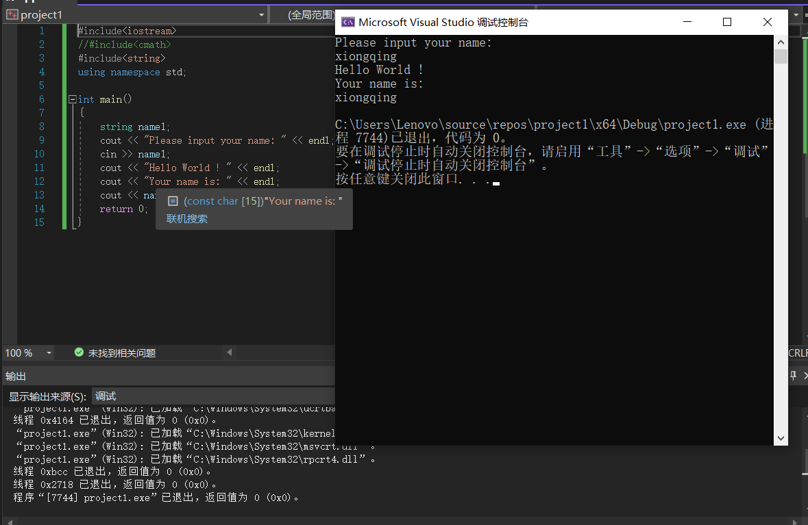

实验 2

#include<iostream>

#include<cmath>

#include<string>

using namespace std;

int sum(int a, int b)

{

int c;

c = a + b;

return c;

}

int main()

{

int x, y;

cout << "Please input your numbers: " << endl;

cin >> x >> y;

cout << "The summary is: " << endl;

cout << sum(x, y) << endl;

return 0;

}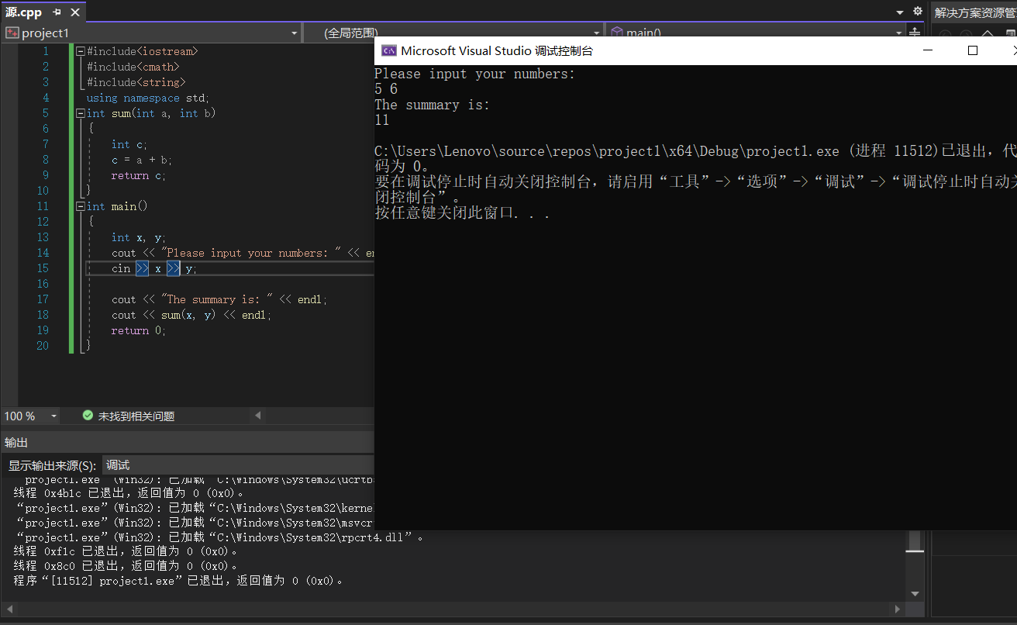

总结：第一次上机是对输入cout和输出cin以及一些基本语句的应用（注意endl结尾是必不可缺少的）。<<的运用也十分关键，第一次实验主要还是运用的和c语言相似的结构，用const代替了#define以此消除#define的危险性。熟悉了VS2017的集成开发环境

学会了使用VS2017编辑、编译、连接和运行C++程序的方法

初步了解了C++源程序的基本结构，学会使用简单的输入输出操作